

**Assessorato Sviluppo, Innovazione,**

**Ambiente e Verde**

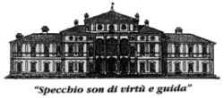

**Associazione Artistico Culturale**

**“ LA TESORIERA “**



**8 - 10 maggio …**

**Festa alla TESORIERA**

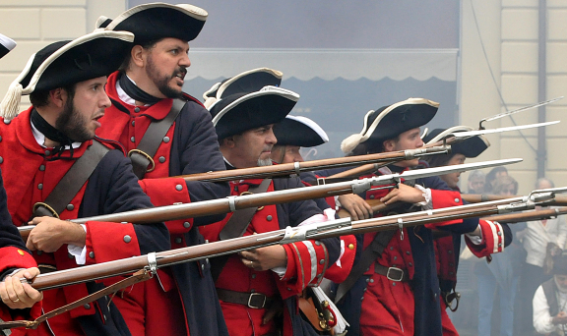

**Venerdì 8 maggio**

**Salone della Villa**

**ore 16,45:** Inaugurazione delle ***installazioni scultoree***

*“****La Corale****”* e ***«La Danzatrice»*** di **Valentino Tamburini.**

**ore 17,15: *CONCERTO "Espressioni musicali attraverso autori piemontesi del Settecento e dell'Ottocento"*** *con* ***Andrea Musso*** *(Pianoforte) e* ***Ugo Piovano*** *(Flauti). Musiche di: Viotti, Pugnani, Giardini, Somis, Caliero, Hugues.*

**ore 19,00:** Ex-scuderie della Tesoriera, inaugurazione della **Mostra di pittura e fotografie storiche su «La Tesoriera»**

**1715**

**2015**

Corso Francia 186 - Torino

**Domenica 10 maggio**

**PARCO TESORIERA**

***Ore 10,00 Guardia all’ingresso - Reggimento Saluzzo***

***Pittori, scultori e incisori Lungo i Viali***

***10,10 Visite guidate ed animate alla Villa Tesoriera***

*a cura dei Volontari della Associazione La Tesoriera.*

***10,10 Visite Botaniche del Parco***

*a cura del Servizio Verde Gestione – Città di Torino*

***11,00 Ronde, balli storici e occitani.***

***Addestramento militare.***

***Ore 14,00 Ronde, balli storici e occitani,***

***con insegnamento al pubblico.***

***Arruolamento Bambini (giochi)***

***14,30 Arrivo dei Nobili del 700***

***15,30 Arrivo di S.A.R. Vittorio Amedeo II,***

***ad accoglierlo il Tesoriere Generale***

***Aymo Ferrero e la Moglie Clara Teresa Gay.***

***- Spari di gioia***

***- Esibizione di Balli Storici, Ronde e con il pubblico.***

***16,30 Salotto all’aperto dei RaccontaStorie***

*del Gruppo StorytellingTorino*

***Ore 18,15 “ SPETTACOLO dei 300 anni ”*** *con*

* ***“La Storia della Tesoriera e altre storie”*** *con* ***il Poeta*** *Giovanni Cortese* ***e la Storyteller*** *Marta Tamburini.*
* ***VIVACE CONCERTO dell’Orchestra Giovanile “Quarta Suona ”.*** *Orchestra della Circoscrizione IV, Dir.Marco Bruno*

*Musiche di L. Bacalov, N. Piovani, H. Gualdi, W. De Ville, A. Piazzolla, M. Norman, F. De André, C. Cremonini…*

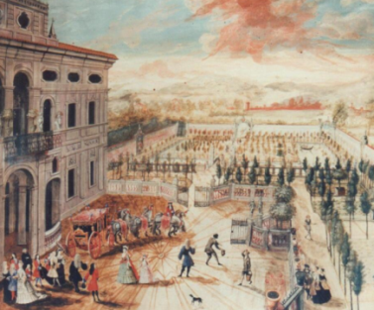

**Sabato 9 maggio**

**Salone della Villa**

**ore 16,00:** presentazione del libro  ***“* Ritratti Sabaudi – Vizi e Virtù di Casa Savoia*"*** a cura dello scrittore **Dino Ramella** , interviene **Giovanni Cortese** (Presidente Associazione La Tesoriera).

**Martedì 12 maggio**

**ex-scuderie Tesoriera**

**ore 20,45: Premiazione** dei migliori **dipinti su «La Tesoriera»** e delle migliori **Fotografie**

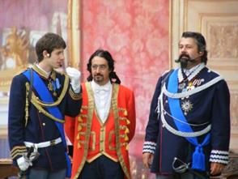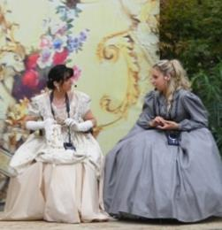

***Premi alle migliori FOTOGRAFIE della giornata!***

***INVIALE subito a:*** [***la.tesoriera@libero.it***](mailto:la.tesoriera@libero.it)

**Info: Associazione LA TESORIERA**

**Presidente Giovanni Cortese – tel. 340.1611668**